今日动态
2024.12.23周一
记录人：姜娜
※一日活动篇
◎今日来园人数：26人，1人缺勤。
◎早点：鲜牛奶、多样饼干、腰果。
◎午餐：黑芝麻饭、虫草花蒸草鸡、菠菜、暖冬羊汤。
◎午点：红薯汤、桂圆、砂糖橘
姓名 | 自主签到 | 集体活动 | 午饭情况 | 午睡情况 | 午点情况 | 大便情况
高昀棋 | ☆ | ☆ | ☆ | ☆ | ☆ | 1
陈琬儿 | ☆ | ☆ | ☆ | ☆ | ☆
秦初曈 | ☆ | ☆ | ☆ | ☆ | ☆
曹钰欣 | ☆ | ☆ | ☆ | ☆ | ☆
余思纯 | ☆ | ☆ | ☆ | ☆ | ☆
张榕汐 | ☆ | ☆ | ☆ | ☆ | ☆
陆亦萱 | ☆ | ☆ | ☆ | ☆ | ☆ | 1
陈欣尹 | ☆ | ☆ | ☆ | 13:15点后入睡 | ☆
陈诗羽 | 请假 | 请假 | 请假 | 请假 | 请假
张子瑶 | ☆ | ☆ | ☆ | ☆ | ☆
陈佳奕 | ☆ | ☆ | ☆ | 13:15点后入睡 | ☆
蒋芊冉 | ☆ | ☆ | ☆ | ☆ | ☆
朱舒窈 | ☆ | ☆ | ☆ | ☆ | ☆
陈舒然 | ☆ | ☆ | ☆ | ☆ | ☆
秦昊吕 | ☆ | ☆ | ☆ | ☆ | ☆
刘一航 | ☆ | ☆ | ☆ | ☆ | ☆
万靖炘 | ☆ | ☆ | ☆ | ☆ | ☆
巢惟燚 | ☆ | ☆ | ☆ | ☆ | ☆
陆奕果 | ☆ | ☆ | 没吃完 | ☆ | ☆
沈梓诺 | ☆ | ☆ | ☆ | ☆ | ☆
陈杭昱 | ☆ | ☆ | ☆ | ☆ | ☆
蒋一帆 | ☆ | ☆ | ☆ | ☆ | ☆
陈宥和 | 请假 | 请假 | ☆ | 13:15点后入睡 | ☆
郭云溪 | ☆ | ☆ | 没吃完 | ☆ | 没吃完
吕泰麟 | ☆ | ☆ | ☆ | ☆ | ☆
傅逸轩 | ☆ | ☆ | ☆ | ☆ | ☆
詹俊辉 | ☆ | ☆ | ☆ | ☆ | ☆
自主签到：能找到自己的学号，根据图卡自主搭建签到☆
集体活动：能够中集体活动中认真倾听，积极举手发言。☆
午饭情况：能够独立把饭菜吃完☆
午睡情况：能够在13:15前入睡☆
午点情况：能够独立把午点吃完☆

※区域游戏篇
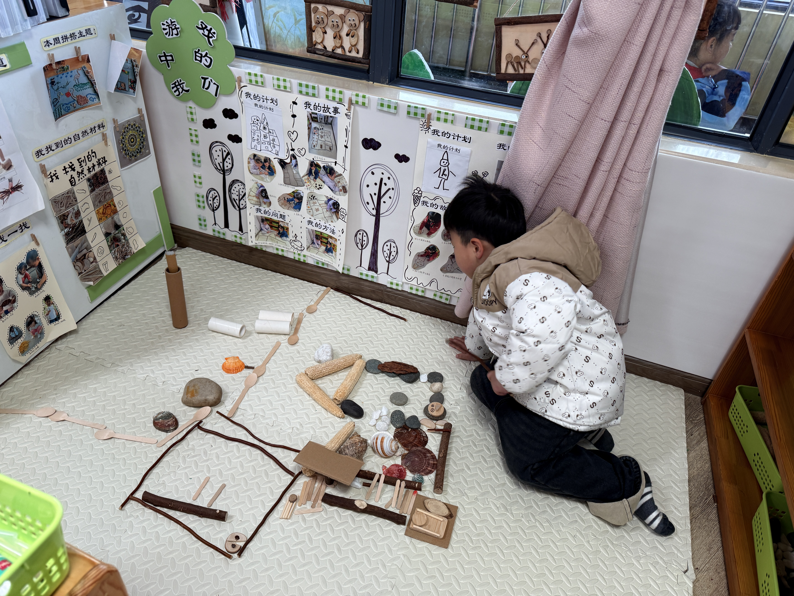 | 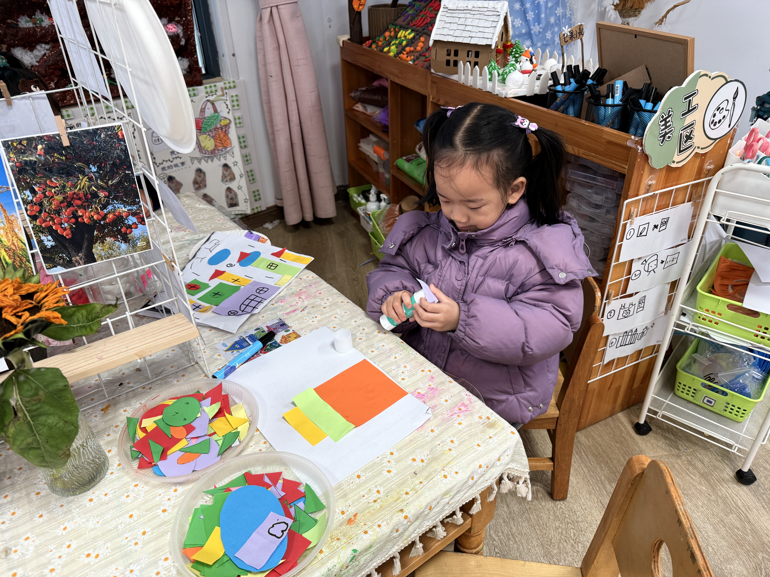
多米在自然材料区拼摆了一个大型仓库。 | 余思纯在用各种图形拼出了蛋糕城堡。
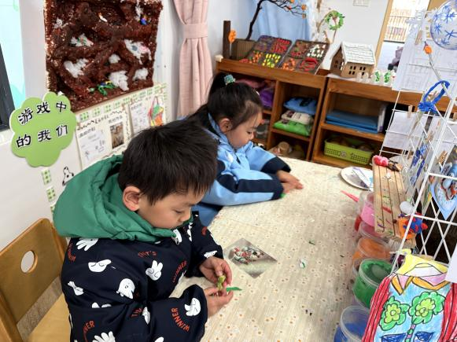 | 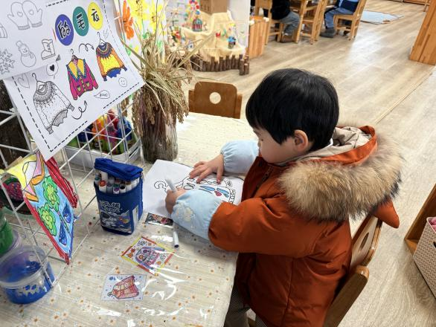
乐乐和瞳瞳在用粘土做冬眠的小蛇。 | 毛毛在画漂亮的毛衣。

※户外活动篇
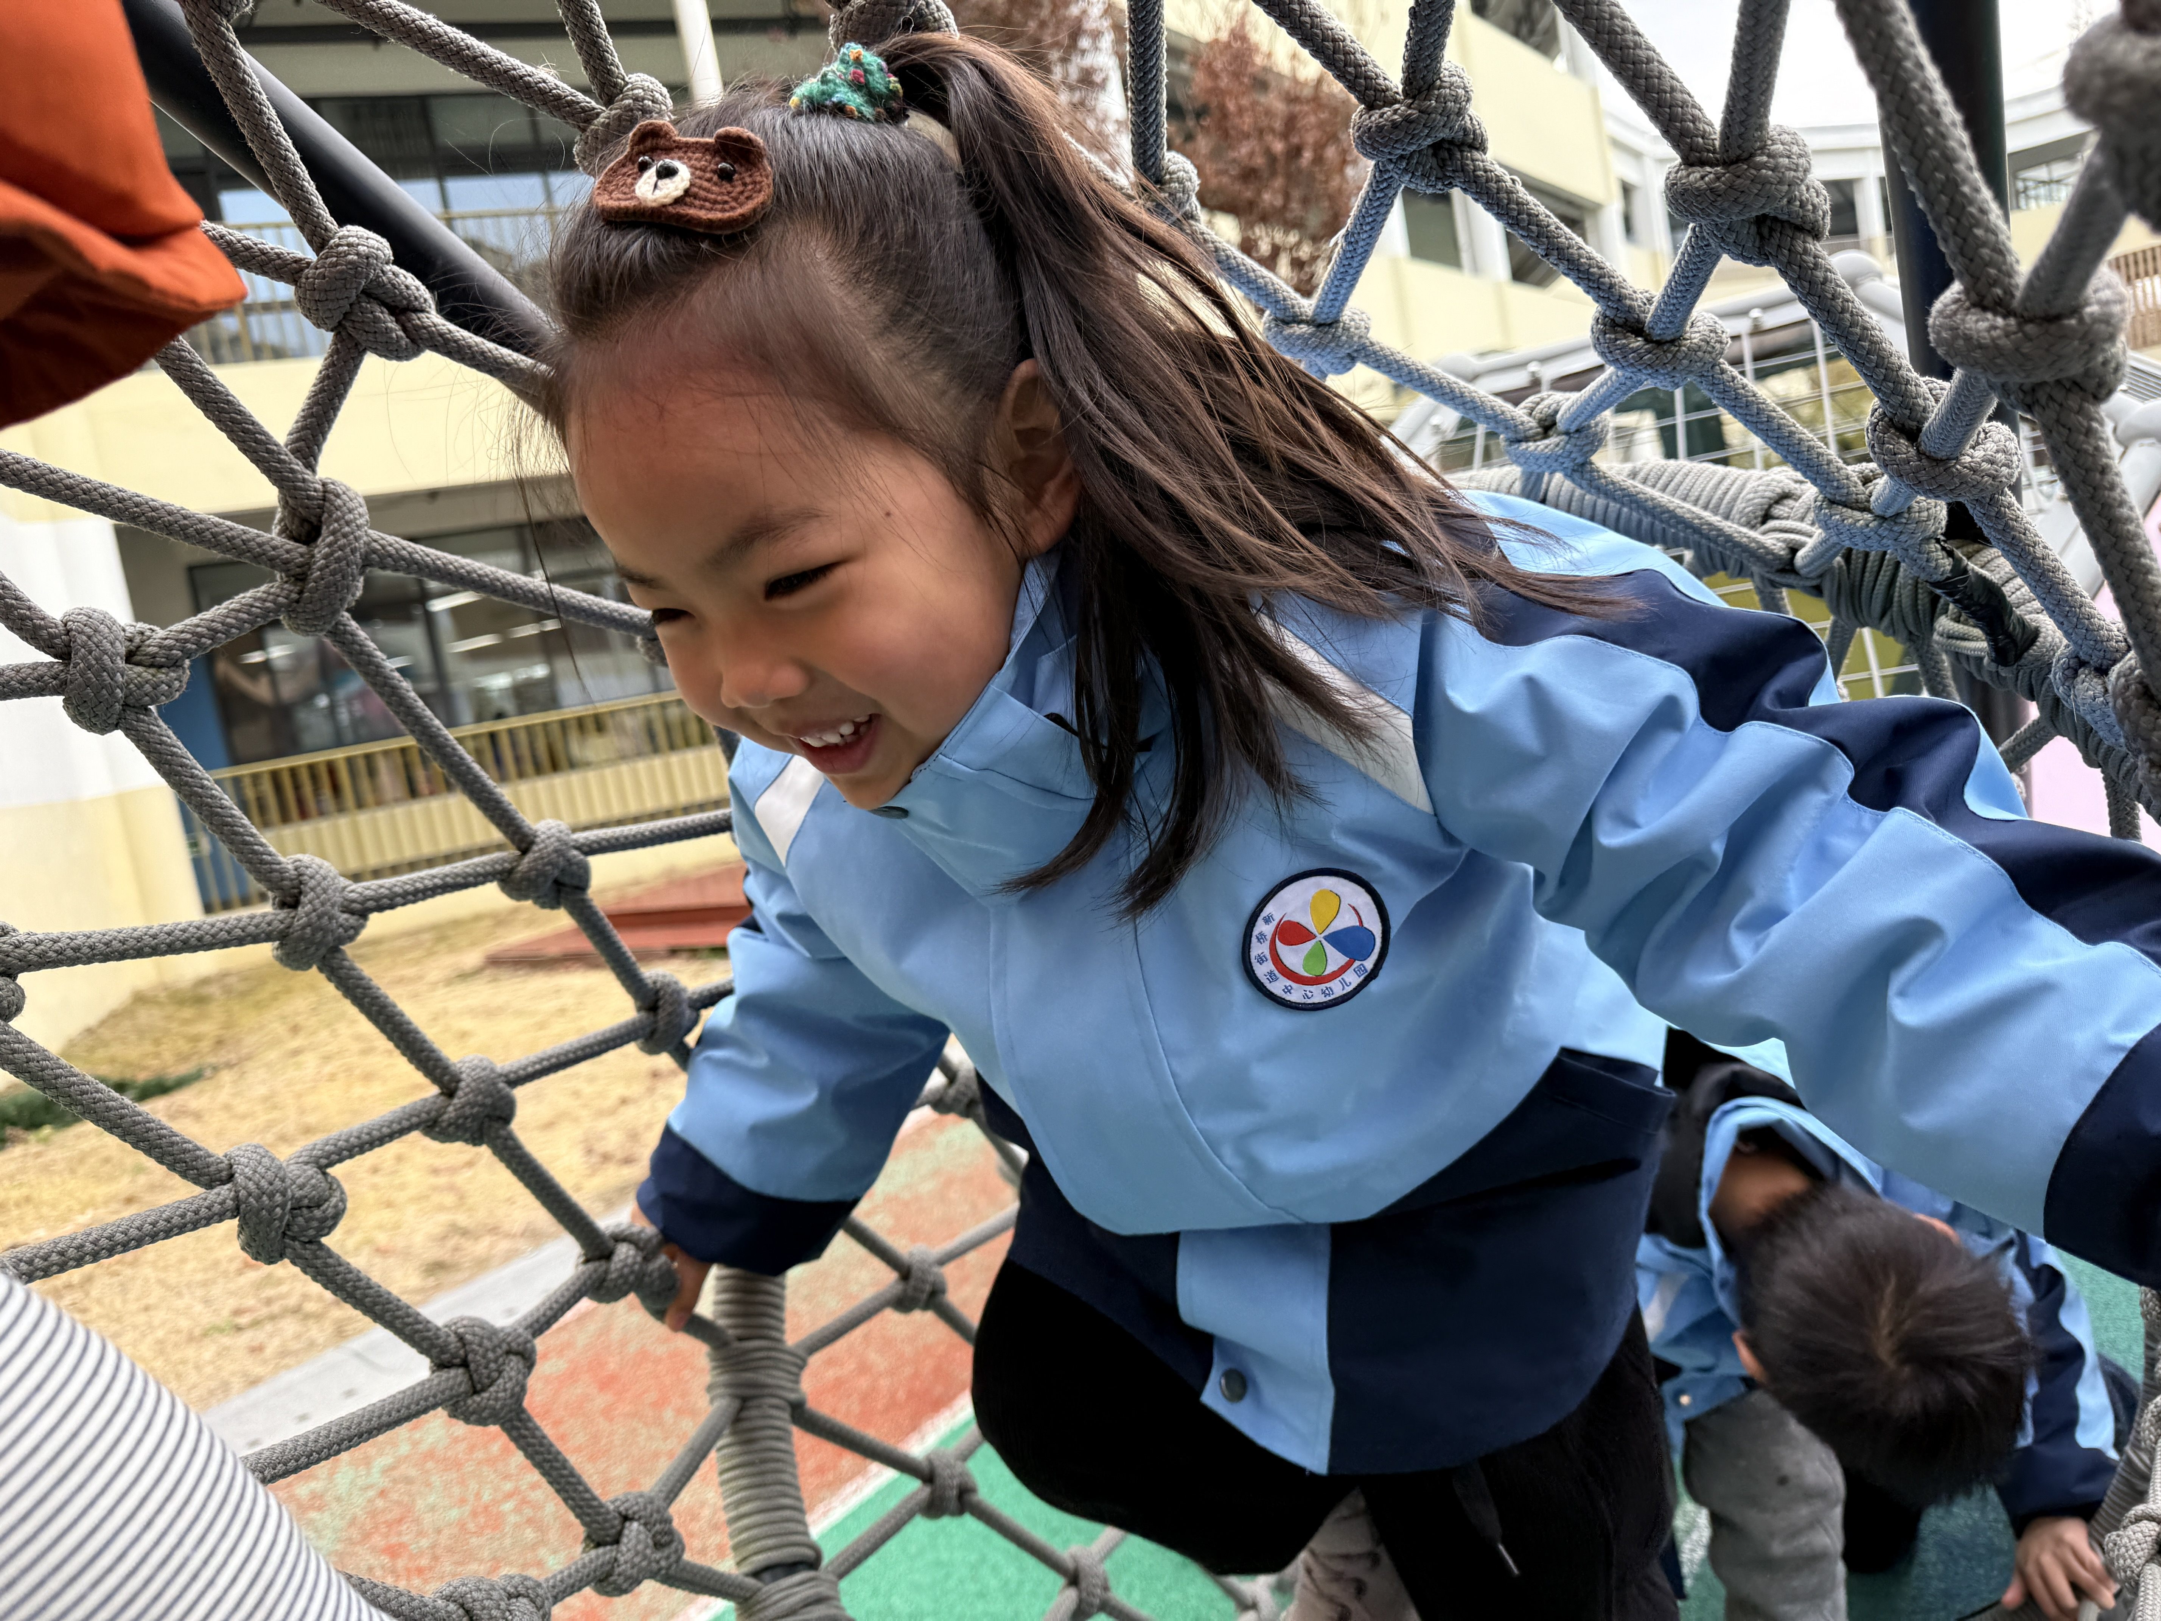 | 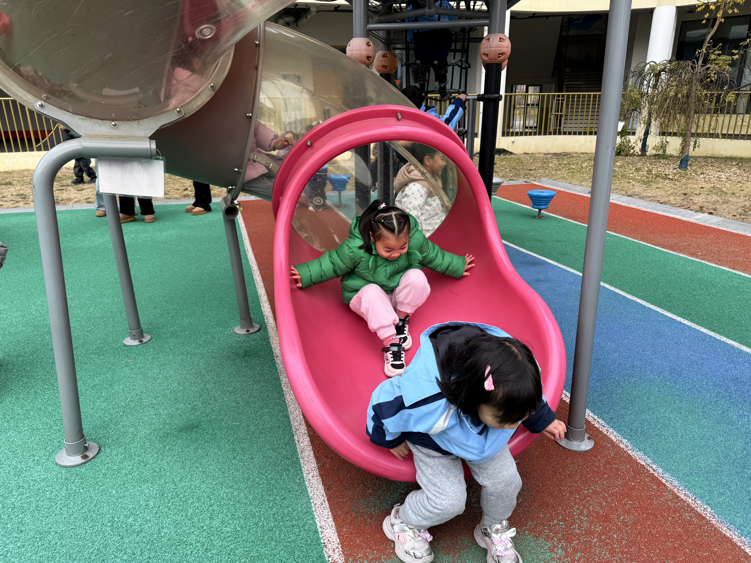

※集体活动篇
综合：冬爷爷来了
一年四季轮回转，冬季是一年当中最寒冷的季节，有着显著的特征：气温低，很多植物会落叶，有的植物通过降低自身含水量，以适应低温条件，安全渡过寒冷的冬季。有的动物会选择冬眠，如：青蛙、蛇、熊等候鸟会飞到较为温暖的地方越冬。人们在服饰上也有显著的变化，会在冬天加厚衣物、做运动、用取暖工具来进行御寒。在该活动中我们利用大自然的神奇变化这一因素，充分挖掘它的潜在的教育价值，引导幼儿多方位地感知冬季特有的季节特征以及人们在冬天里的活动等。
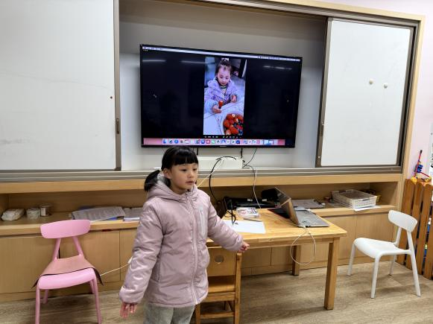 | 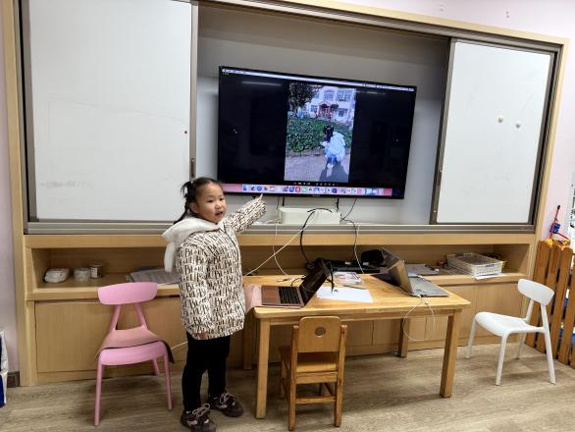
活动中高昀棋、陈琬儿、秦初曈、曹钰欣、余思纯、张榕汐、陆亦萱、陈欣尹、张子瑶、陈佳奕、蒋芊冉、朱舒窈、陈舒然、秦昊吕、刘一航、万靖炘、巢惟燚、陆奕果、沈梓诺、陈杭昱、蒋一帆、陈宥和、郭云溪、吕泰麟、傅逸轩、詹俊辉小朋友能感受冬天天气的寒冷，了解冬天与动物、植物、人类之间的关系。
其中陈琬儿、秦初曈、余思纯、张榕汐、陆亦萱、陈欣尹、张子瑶、陈佳奕、蒋芊冉、朱舒窈、陈舒然、秦昊吕、万靖炘、巢惟燚、陆奕果、陈宥和、傅逸轩小朋友乐意调动有关冬天的经验参与讨论，尝试大胆说出自己的想法。

